Dokumentáció

Schola Europa Akadémia Technikum, Gimnázium és Alapfokú Művészeti Iskola a Magyarországi Metodista Egyház fenntartásában

**Perselyed**

**Készítette:**

Gémes Lilla

Petőcz Boglárka

# Tartalomjegyzék

Tartalomjegyzék

Tartalomjegyzék ......................................................................................................... 2

1.Bevezetés ................................................................................................................ 4

1.1.Témaválasztás .................................................................................................. 4

1.2.Kinek szánjuk ezt az oldalt? .............................................................................. 4

1. 3.Miben másabb, mint a többi? ............................................................................ 5

1.4. A projekt jövője ................................................................................................. 5

2.Fejlesztői dokumentáció .......................................................................................... 7

1. 1.Fejlesztői környezet ........................................................................................... 7

2.1.1.Szoftverek ................................................................................................... 7

2.1.2.Hardverek ................................................................................................... 8

2.2.Használt programnyelvek .................................................................................. 8

1. 3.Használt stílus nyelvek ...................................................................................... 9
   1. Adatbázis és adatszerkezet ........................................................................... 10
   2. Tesztelés Leírása és tesztdokumentáció ....................................................... 12

2.4.1.Bejelentkezés és Regisztráció .................................................................. 12

2.4.2.Kezdőlap ................................................................................................... 13

2.4.3.Számla ...................................................................................................... 14

2.4.4.Persely ...................................................................................................... 15

2.4.5.Megtakarítás ............................................................................................. 15

2.4.6.Tranzakció kezelő ..................................................................................... 16

2.4. Néhány Funkciók és működésük .................................................................... 17

2.4.1.Regisztáció ............................................................................................... 17

2.4.2.Bejelentkezés: ........................................................................................... 18

2.4.3.Számla ...................................................................................................... 19

2.4.5.Bérkalkulátor ............................................................................................. 19

2.4.6.Blog ........................................................................................................... 21

2.4.7.Persely ...................................................................................................... 21

3.Felhasználói dokumentáció ................................................................................... 22

1. 1.Projektünkről ................................................................................................... 22
   1. 1.Megtakarítási adatok és problémák .......................................................... 23
   2. A Perselyed platform célja és funkciói: ........................................................... 24

3.2.1.A pénzügyi oktatás és tanácsadás: ........................................................... 24

3.2.2.A platform társadalmi hozzájárulása ......................................................... 25

3.2.3.Kihívások és megoldások ......................................................................... 26

3.2.4.Jövőbeli fejlesztési irányok ........................................................................ 26

# 1.Bevezetés

1.1.TÉMAVÁLASZTÁS

A záróvizsga témájának választása egy pénzügyi oldalra esett, ami rendkívül releváns és időszerű téma a mai világban. A pénzügyek és az anyagi stabilitás fontos szerepet játszanak az emberek életében, és a pénzügyi ismeretek és készségek hiánya sokakat hátrányosan érint. Azáltal, hogy egy pénzügyi oldalt választottuk témájául, lehetőségünk van arra, hogy részletesen tanulmányozzuk a pénzügyi tudatosság fontosságát, valamint megvizsgáljuk azokat a módszereket és eszközöket, amelyek segíthetnek az embereknek pénzügyi céljaik elérésében és az anyagi stabilitásuk megteremtésében. A választott téma izgalmas kihívásokat és lehetőségeket kínál a kutatás, elemzés és programozás szempontjából is.

pénzügyek világa iránt és szeretnék fejleszteni pénzügyi tudatosságukat, szintén megtalálhatják az oldalon az érdeklődési területüknek megfelelő tartalmakat és szolgáltatásokat.

1. 3.MIBEN MÁSABB, MINT A TÖBBI?

Az oldal könnyen használható és interaktív felülettel rendelkezik, amely lehetővé teszi a felhasználók számára, hogy egyszerűen navigáljanak a funkciók között és könnyen elérjék a számukra releváns információkat és eszközöket. Számos eszközt és szolgáltatást kínál a pénzügyi tervezés, követés és tanácsadás terén. Ezek a funkciók együttműködve segítenek a felhasználóknak jobban megérteni pénzügyeiket és elérni pénzügyi céljaikat. Rengetem pénzügyi platform van a piacon, de a mienk rengeteg funkcióval bír. Az oldalunkat bárki használhatja nem kell semmilyen banknál legyen és nem kell semmilyen előfizetést fizetnie. Van egy blog oldal, ami a pénzügyi témakörön belül számos témában ad tanácsot, segítséget és ismeretet. Nagyon egyszerű a használata és könnyen kezelhető.

1.4. A PROJEKT JÖVŐJE

A Perselyed weboldal egy kiváló alapanyag lehet egy jövőben induló online pénzügyi szolgáltatás megalapozásához. Mivel az alapszerkezete rendkívül rugalmas, könnyen átalakítható és formálható más online piacterek vagy egyedi készítésű webshopok szerkezetére is. A pénzforgalmi motor könnyen adaptálható az alapszerkezetbe, így lehetőség van különféle pénzügyi szolgáltatások, például költségvetési tervezők vagy megtakarítási eszközök integrálására. Emellett az oldal alkalmas némi átalakítással online blog funkciókra is. Itt termékbemutatókat, pénzügyi tippeket, vagy akár pénzügyi termékek és szolgáltatások értékeléseit lehet közzétenni. Egy minőségértékelő szolgáltatást is kialakíthatunk, ahol a felhasználók szabadon értékelhetik a különböző pénzügyi termékeket és szolgáltatásokat.

Bármilyen irányba is szeretnénk fejleszteni a projektet, a megfelelő felhasználói felület (UI) kialakításával és almodulok elhelyezésével az előbb felsorolt lehetőségek bármelyiké könnyen elérhetővé válhat. Fontos, hogy az oldal könnyen navigálható legyen, és az információk könnyen kereshetők legyenek a felhasználók számára.

## 2.Fejlesztői dokumentáció

2.1.FEJLESZTŐI KÖRNYEZET

### 2.1.1.Szoftverek

**Windows 10:** A Windows 10 támogatja a fejlett fejlesztői eszközöket és technológiákat, amelyeket a Perselyed fejlesztése során alkalmazunk. Ez magában foglalja az IDE-ket, a verziókezelő rendszereket, a tesztelési keretrendszereket és más fejlesztői

eszközöket.

**VS Code** (Visual Studio Code 1.86 verzió): A fejlesztéshez választott környezete, mivel rendkívül testre szabható és erős kódolási támogatást nyújt több programozási nyelvhez. Gyors és könnyű

használata pedig segített a gyors előrehaladásban és a hatékony munkavégzésben.

**XAMPP** (Apache Friends XAMPP 8.0.30 és 8.1.25): A XAMPP egy egyszerűen telepíthető és konfigurálható fejlesztői eszköz, amely teljes körű webszerver- és adatbázis-kezelő szolgáltatásokat nyújt. Ennek köszönhetően a fejlesztők könnyen létrehozhatnak egy lokális

fejlesztési környezetet a Perselyed

**Adobe** (Adobe Photoshop 15): Ezt választottuk képszerkesztő szoftverként, mivel professzionális szintű képszerkesztési eszközöket kínál, amelyek segítségével magas színvonalú grafikákat és tervezéseket készíthetünk. Rengeteg funkció érhető el benne ezért

nagyon könnyű vele háttért és logókat tervezni.

### 2.1.2.Hardverek

**Processzor:** Intel Core i5-1035G1

**Memória:** 8 GB DDR4-3200 SDRAM

**Rendszer:** 64 bites Windows 10 operációs rendszer

**Videókártya:** NVIDIA GeForce MX250

**Processzor:** Intel Core i7

**Memória:** 8 GB DDR4-3200

**Rendszer:** 64 bites Windows 10 operációs rendszer

**Videókártya:** AMD radeon r7 m445

2.2.HASZNÁLT PROGRAMNYELVEK

**JS**(JavaScript): Lehetővé tette számunkra, hogy dinamikus tartalmat hozzunk létre az oldalainkon, interaktív felhasználói élményeket biztosítsunk, és könnyen kommunikáljunk a felhasználóval anélkül,

hogy újra betöltenénk az oldalt. Animációk létrehozásához is kiváló volt.

**HTML** (Hypertext Markup Language): Ez az alapja a weboldalak készítésének, ez a nyelv felelős a weboldalak struktúrájának meghatározásáért és a tartalom megjelenítéséért a böngészőkben. A használatával definiáljuk az oldal elemzettéit, címkéit és azok attribútumait, lehetővé téve a tartalom formázását és megjelenítését.



**PHP** (Hypertext Preprocessor): A weboldal fejlesztés fontos eleme mivel könnyű hozzáférést biztosított az adatbázishoz.

Könnyű a használata és a CSS és HTML mellé elengedhetetlen volt számunkra.

2.3.HASZNÁLT STÍLUS NYELVEK

**CSS** (Cascading Style Sheets): Alapvető fontosságúak a weboldalak formázásában és megjelenítésében. Ezzel adtuk meg a weboldal stílusát, beleértve a szövegformázást, elrendezést, színeket és egyéb vizuális tulajdonságokat. Lehetővé tette nekünk a reszponzív dizájn

kialakítását.

2.4. ADATBÁZIS ÉS ADATSZERKEZET

Az adatbázist SQL nyelven hoztuk létre a phpMyAdmin felhasználói felületén keresztül. Az adatbázisba való kapcsolódásokat nem manuálisan az adatbázis kezelő felületén végeztük, hanem PHP-val a kódon belül. Az adatbázisba közvetlen kapcsolatok nincsenek, hanem a PHP-val oldottuk meg a kódon belül.

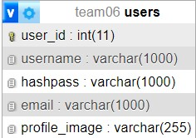Az első tábla, amit létrehoztuk az oldal fejlesztése közben a „users” tábla volt. Ez a fő tábla mivel ide mentődnek a felhasználok adatai. Tartalmazza a „user_id”-t ami automatikusan generálódik.

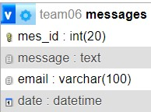A kezdőoldalon lehetőség van üzenetet küldeni, melyeket a "messages" adatbázisban tárolunk. Az üzenetek tartalmazzák a felhasználó e-mail címét, valamint egy dátumot, amelyet az SQL current_time() függvényével generálunk. Az adminisztrációs felületen az üzenetek betöltődnek az adatbázisból, így megtekinthetővé válnak a kapott üzenetek.

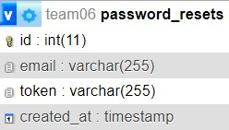Bejelentkezésnél, ha elfelejtettük a bejelentkezéshez szükséges jelszavunkat akkor kiküldünk emailbe egy tokent miután megadtuk az email címünket. Az email cím megadása után generálódik a token és a dátum is.

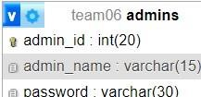Az admins tábla az admin oldal bejelentkezéséhez kell. Az admin_id adminisztrátor azonosítója, egész szám típusú, 20 karakter hosszúságú. Ez a mező az elsődleges kulcs és automatikusan növekszik

(AUTO_INCREMENT). Az admin_name mező értéke " az adminisztrátor teljes neve.

A password mező tartalma egy titkosított jelszó.

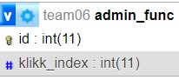A klikk_index mezőn keresztül nyomon követhetjük index oldalon végzett kattintások számát. Amit utána megjelenítünk az admin felületen.

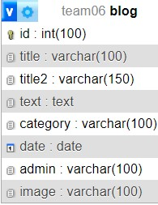A bejegyzés egyedi azonosítója az „id”, egész szám típusú, maximum 100 karakter hosszúságú. Ez a mező az elsődleges kulcs és automatikusan növekszik (AUTO_INCREMENT). A bejegyzés címe

„title”, legfeljebb 100 karakter hosszúságú. Karaktereket tartalmaz, amelyek a magyar nyelvhez igazodnak (utf8mb4_hungarian_ci). A bejegyzés alcíme a „title2” , legfeljebb 150 karakter hosszúságú. A bejegyzés szövege a „text”, változó hosszúságú. A bejegyzés kategóriája „category”, legfeljebb 100

karakter hosszúságú. A bejegyzés dátuma, DATE típusú mező, ami nem lehet üres és a jelenlegi időpont current_timestamp () értéket kapja. Az adminisztrátor neve „admin”, legfeljebb 100 karakter hosszúságú. A bejegyzéshez tartozó kép „image” elérési útja vagy neve, legfeljebb 100 karakter hosszúságú.

Ez a tábla lehetővé teszi a blogbejegyzések strukturált tárolását és könnyű hozzáférését azokhoz az adminisztráláshoz. A magyar nyelvű karakterek megfelelő kezelésével biztosítja a helyes megjelenítést és keresést a felhasználók számára. A dátum mező automatikusan frissül minden új bejegyzés létrehozásakor. A kép mező lehetővé teszi a bejegyzésekhez tartozó képek egyszerű tárolását és hivatkozását.

2.5. TESZTELÉS LEÍRÁSA ÉS TESZTDOKUMENTÁCIÓ

#### 2.4.1.Bejelentkezés és regisztráció

Amint belépünk a főoldalra, a bal felső sarokban található a hamburger menü

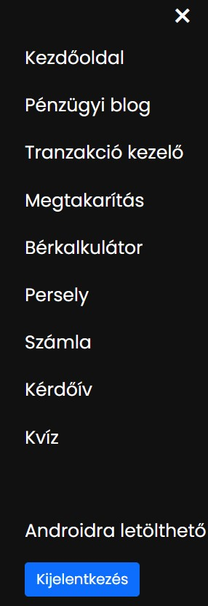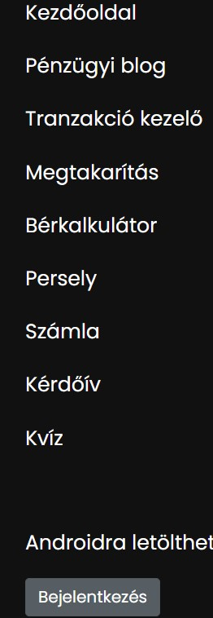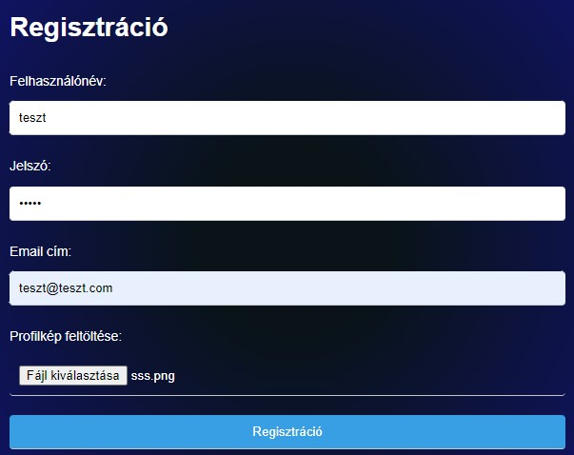

ikon. Ha erre kattintunk, megnyílik az oldalsáv menü, ahol megtalálható a bejelentkezés gomb. A tesztelés során felismertük, hogy szükség van egy kijelentkezés gombra is. Ezt egy if-else ággal oldottuk meg: ha a felhasználó be van jelentkezve, akkor a "Kijelentkezés" gomb jelenik meg, amelyre kattintva kiléphet a fiókjából és visszatér a kezdőoldalra. Ha a felhasználó nincs bejelentkezve, akkor a "Bejelentkezés" gomb jelenik meg, amelyre kattintva bejelentkezhet a fiókjába, vagy új fiókot regisztrálhat. Ha a felhasználó elfelejtette a jelszavát, akkor egy "Elfelejtette a jelszavát?" gombon keresztül kérhet új jelszót. Ebben az esetben meg kell adnia az email címét, amelyre egy 8 számjegyű kódot küldünk. Tesztelés során észrevettük, hogy lehet olyan email címet is megadni, amelyre még nem volt regisztráció, és ez esetben is

elküldjük az emailt. Ha érvénytelen emailt ad meg a felhasználó, akkor egy 500-as hibaüzenet jelenik meg. Ellenőrizzük, hogy a megadott email cím regisztrálva van-e. Ha nincs, akkor kiírjuk, hogy "Nincs regisztrálva ezzel az email címmel", ezzel kezelve a hibát. Regisztrálás során megkell adnunk egy felhasználónevet, egy jelszót és az email címünket, ha pedig szeretnénk egy profilképet. Ugyanazzal az email címmel kétszer is lehetett regisztrálni sikeres regisztráció esetén elmentjük az adatokat az adatbázisban található users nevű táblába. Sikeres regisztráció eseten az oldal átirányít minket a bejelentkezés oldalra, ahol megkell adnunk az emailcímünket, illetve a jelszavunkat. Ha már létező felhasználónevet vagy email címet adunk meg egy alert üzenetnek kell felugrania. Ha minden adatot helyesen adtunk meg akkor az oldal a kezdőlapra fog átvinni minket.

Bejelentkezés esetén azt vizsgáljuk, hogy a megadott email cím szerepel az adatbázisban, illetve helyesen van-e megadva a jelszó. Ha a jelszavunkat helytelenül adjuk meg akkor „Helytelen jelszó!” üzenet jelenik meg. Helytelen email cím esetén pedig az oldal újra tölti magát.

### 2.4.2.Kezdőlap

A kezdőlap jobb oldalán található egy profilkép, ha bevagyunk jelentkezve. Ha regisztrációkor be lett állítva egy kép akkor az jelenik meg, ellenkező esetben pedig az alapértelmezett kép. A profilképre rányomva megjelenik a profil oldal, ahol a profilképet a jelszót, az email címet és a felhasználónevet le lehet cserélni. A profilkép cserénél kiválasztjuk a megfelelő képet, amit szeretnék feltölteni majd a megnyitás gomb segítségével feltöltjük és elemnetjük az adatbázisba.



A profilkép egy uploads mappába kerül és az adatbázisba a mappanév/a fájlnak megadott névvel mentjük el. Sikeres csere után a már új profilképünket fogjuk látni a kezdőoldalon és a profiloldalon. A kezdő oldal tetején van egy kép, ha asztali nézeten nézzük akkor a kép animálva van és amerre vezetjük a kurzort a kép arra dől el. Ahogy elérjük a 768 pixelt akkor átvált a kép mobilos nézetre egy javascripttel. Ezt a megoldást azért választottuk, mert mobilos nézetbe nincs kurzor és az animáció az oldal reszponzívitását elrontotta.

A Kezdőoldalon található 4 kattintható doboz a Számla, Persely, Megtakarítás és Bérkalkulátor.



### 2.4.3.Számla

Az oldal lehetővé teszi a felhasználók számára a bejelentkezést egy moduláris ablakon keresztül. Amennyiben a felhasználó be van jelentkezve, az alkalmazás lehetővé teszi számukra a számlák kezelését és szerkesztését. A felhasználók új számlákat adhatnak hozzá az alkalmazáshoz, megadva a számla nevét, összegét és a befizetési határidőt. Az alkalmazás lehetővé teszi a számlák szerkesztését és törlését is. Megjeleníti a felhasználó által hozzáadott számlákat egy táblázatban, amely tartalmazza a számla nevét, összegét és a befizetési határidőt. Emellett az alkalmazás összesíti a számlák összegét, így a felhasználók könnyen nyomon követhetik kiadásaikat. Az alkalmazás visszajelzéseket jelenít meg a felhasználók által végrehajtott műveletekről, például a számla hozzáadásáról vagy törléséről. Az alkalmazás értesítéseket jelenít meg a felhasználók számára fontos információkról, például a sikeres mentésről vagy a sikertelen műveletekről.Az oldal egyértelműen és intuitív módon nyújtja ezeket a funkcionalitásokat a felhasználók számára, megkönnyítve számukra a pénzügyeik nyomon követését és kezelését. A felhasználói felület letisztult és könnyen áttekinthető, így még kevésbé tapasztalt felhasználók is könnyen használhatják az alkalmazást.

**Teszt eredmény:**

* A kiadás hozzáadása funkció sikeresen működik. A felhasználók meg tudják adni a kiadás nevét, összegét és a befizetési határidőt. Az adatokat sikeresen menti az adatbázisba.
* A kiadásokat sikeresen listázza. Láthattatok a kiadások neve, összege és a befizetési időpont. A kiadások szerkesztése és törlése is működik.
* Az alkalmazás helyesen számolja ki és jeleníti meg a teljes befizetni való összeget.
* A bejelentkezési funkció működik, és a felhasználók sikeresen be tudnak jelentkezni az alkalmazásba moduláris ablakon keresztül.
* Az alkalmazás megfelelően kezeli a felhasználói munkameneteket, és csak az engedélyezett felhasználók férhetnek hozzá az alkalmazás funkcióihoz és adatokhoz.

### 2.4.4.Persely

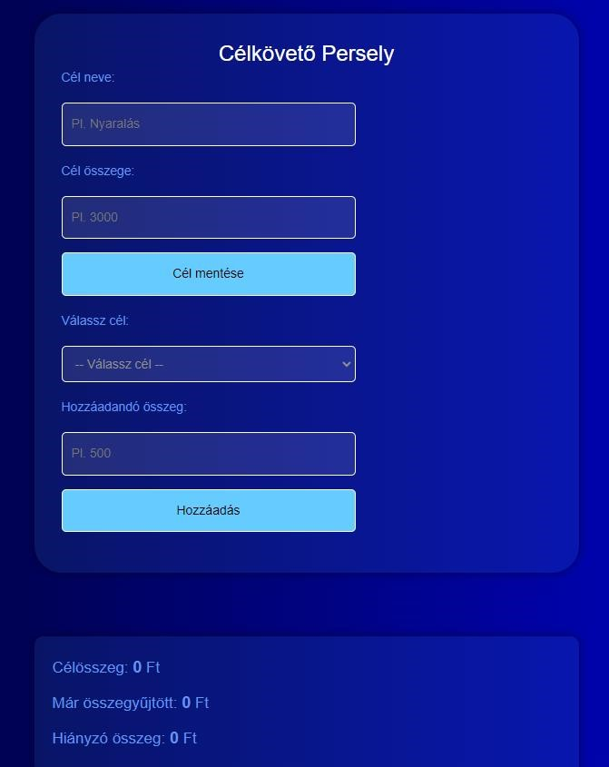Ennek az oldalon tudjuk megadni az elérni kívánt pénzügyi célokat. Miután megadtam a cél nevét és összegét, rákattintok a "Cél mentése" gombra. Az option segítségével kiválaszthatom, melyik célt szeretném megtekinteni és hozzáadni az összeget. A kiválasztott cél tartalma megjelenik egy táblázatban alul. Ha hozzáadok összeget, akkor az a hiányzó összegből levonóik, majd hozzáadódik a már összegyűjtött összeghez. Ha többet gyűlik össze, mint a kívánt cél, akkor semmi sem történik. A hiányzó összeg mindig 0 marad, de az összegyűjtött összeg folyamatosan számolóik.

**Teszt eredmény:**

* A cél hozzáadása és az adatbázisban történő rögzítése sikeres volt. A cél megjelent a célok listájában.
* A cél frissítése a megfelelő összeggel sikeres volt. Az adatbázisban történt változások megfelelően rögzültek.
* A célok listázása során megjelentek a felhasználó által hozzáadott célok, és minden cél mellett megjelent az aktuális állapot.

### 2.4.5.Megtakarítás

A megtakarítás oldalon meglehet adni az eddigi megtakarításokat, ha van, de ha nincsen akkor a szám marad alapértelmezetten 0. Ezután be kell írni a havi megtakarítandó összeget, az éves hozamot és hogy hány évre kívánsz befektetni. „Számol gomb” megnyomásával kiírja, hogy mennyi pénz gyűlt össze. A számolás JavaScript végzi. Tesztelés során észrevettük, hogy a szöveg színe nagyon világos ezért nehezen kiolvasható. Beállítottuk szöveg színét feketére a kalkulátor hátterét meg fehérre így a probléma meg is oldódott.

**Teszt eredmény:**

* Az összes megtakarítás kiszámítása a megfelelő paraméterek alapján sikeres volt.
* A kiszámított összeg megfelelően formázva jelenik meg a felhasználó számára, azaz a pénznem megfelelően megjelenik, és az összeg ezres tagolással rendelkezik.
* A kiszámított összeg helyesen jelenik meg az alkalmazás felhasználói felületén, így a felhasználó könnyen értelmezheti az eredményt.

### 2.4.6.Tranzakció kezelő

Az tranzakció kezelő célja a pénzügyek átlátható nyomon követése és kezelése. A felhasználók lehetőséget kapnak tranzakciók hozzáadására, melyek lehetnek kiadások vagy bevétel. Ezeket a tranzakciókat listázni lehet, és törölni is, ha szükséges. Amikor a felhasználó új tranzakciót ad hozzá az űrlapon keresztül, az adatokat AJAX kéréssel küldi el a szerverre. A PHP szkript fogadja ezeket az adatokat, és ellenőrzi a megfelelő kitöltésüket. Ha minden adat rendben van, akkor beszúrja azokat az adatbázisba a megfelelő táblába. A tranzakció típusától függően a bevétel vagy kiadás összegét megfelelően kezeli. Az oldal lehetővé teszi a tranzakciók listázását a felhasználók számára. Ezeket a tranzakciókat kiírja az oldalra, és minden tranzakcióhoz tartozik egy törlés gomb is, amely segítségével a felhasználók törölhetik a kiválasztott tranzakciót. Amikor a törlés gombra kattintanak, az AJAX kérés elküldi az adatot a szervernek, amely ezután törli a kiválasztott tranzakciót az adatbázisból. A PHP szkript kiszámítja az összes bevételt és kiadást az adatbázisból, majd ezek alapján meghatározza a felhasználó aktuális egyenlegét. Az egyenleg kiszámítása során összeadja a bevétel és kiadás összegeket, majd ezt a teljes egyenleget megjeleníti a felhasználóknak az oldalon.

**Teszt eredmény:**

* A tranzakciók sikeresen hozzáadódnak az adatbázishoz az űrlap kitöltése után.
* A tranzakciók helyesen jelennek meg az oldalon, és megfelelően listázódnak az összegek és dátumok.
* Az oldal helyesen számolja a teljes összeget, valamint a bevételeket és kiadásokat külön-külön.
* A tranzakciók sikeresen törölhetők az "Törlés" gomb megnyomásával.

2.4. NÉHÁNY FUNKCIÓK ÉS MŰKÖDÉSÜK

### 2.4.1.Regisztáció

A kód elindítja a config.php fájl beillesztését, amely az adatbázis kapcsolódási információkat tartalmazza. Ezután, ha a regisztrációs gombra kattintanak (azaz amikor a felhasználó elküldi a regisztrációs űrlapot), a kód kinyeri a felhasználói bemenetet az űrlapról (felhasználónév, jelszó, e-mail és profilkép) és változókban tárolja azokat.

A kód ezután kiszámolja a felhasználó jelszavának hash értékét a password_hash függvény segítségével, amely egy beépített PHP függvény, ami egy hash értéket generál a jelszóból. Ez a hash érték a $pass_hash változóban kerül tárolásra.

A kód ezután ellenőrzi, hogy feltöltésre került-e profilkép, és ha igen, feldolgozza a feltöltést. A feltöltött képet a $upload_file változóban tárolja, és annak kiterjesztését ellenőrzi annak érdekében, hogy valóban érvényes képfájl-e (azaz JPG, JPEG, PNG vagy GIF fájl). Ha a feltöltött fájl érvényes kép, akkor azt áthelyezi a $upload_dir könyvtárba, és a nevét beállítja az eredeti fájlnévre.

Végül a kód lekérdezést hajt végre annak ellenőrzésére, hogy a megadott felhasználónév már használatban van-e. Ha a felhasználónév még nem használatban van, a kód beilleszti az új felhasználói rekordot az adatbázisba a megadott felhasználónévvel, jelszóval, e-mail címmel és profilképpel. A kód ezután átirányítja a felhasználót a bejelentkezési oldalra. Ha a felhasználónév már használatban van, egy figyelmeztető üzenet jelenik meg.

2.4.2.Bejelentkezés:

A kiválasztott kód egy PHP szkript része, amelyet a felhasználó hitelesítésére használnak egy bejelentkezési űrlapon keresztül. A kód a felhasználó által megadott felhasználónév és jelszó ellenőrzésére szolgál, hogy megegyeznek-e az adatbázisban tároltakkal.

1. A kód a config.php fájlt tartalmazza, amelyben az adatbázis kapcsolódási információi találhatók. Ezután új munkamenetet indít a felhasználó munkamenetadatainak nyomon követésére.
2. Ha a felhasználó elküldi a bejelentkezési űrlapot a "Bejelentkezés" gombra kattintva, a kód a űrlapmezőkből kinyeri és tárolja a megadott felhasználónevet és jelszót a $username és $password változókban.
3. Ezután létrehoz egy SQL lekérdezést, hogy lekérje a felhasználó rekordját az adatbázisból a megadott felhasználónév alapján. A lekérdezést a mysqli_query() függvény segítségével hajtja végre, és tárolja a $talalt_fh változóban.
4. Ha a lekérdezés egy sorral tér vissza, ami azt jelenti, hogy a megadott felhasználónév létezik az adatbázisban, a kód az $felhasznalo változóban egy asszociatív tömbként kinyeri a felhasználó rekordját. Ezután kinyeri a jelszó hash értékét az adatbázisból, és tárolja azt a $hashpass változóban.
5. A kód ezután ellenőrzi, hogy a megadott jelszó megfelel-e az adatbázisból kinyert hashelt jelszónak a password_verify() függvény segítségével. Ha a jelszavak megegyeznek, a kód ellenőrzi, hogy minden más felhasználói adat (például az azonosító, felhasználónév stb.) egyezik-e. Ha minden adat egyezik, a kód beállítja a felhasználó munkamenetadatait a $_SESSION tömb segítségével, és átirányítja a felhasználót az index.php oldalra.
6. Ha bármelyik ellenőrzés sikertelen, a kód figyelmeztető üzenetet jelenít meg a felhasználónak, hogy a megadott hitelesítő adatok helytelenek.

### 2.4.3.Számla

A számlakezelő rendszer PHP nyelven íródott, és az MVC (Model-View-Controller) tervezési mintát követi. A kód szervezése tiszta és moduláris, ami könnyű karbantarthatóságot és bővíthetőséget tesz lehetővé. Az adatok tárolásához MySQL adatbázist használunk, amelynek sémája optimalizált a számlák hatékony kezelése érdekében. A rendszer számos fontos funkciót kínál a felhasználók számára, mint például a kiadások hozzáadása, szerkesztése és törlése. Az alkalmazás felhasználóbarát felülettel rendelkezik, amely reszponzív dizájnt alkalmaz, így könnyen használható különböző eszközökön, például asztali gépen vagy mobiltelefonon is. A rendszer fejlesztése során számos modern technológia és keretrendszer került alkalmazásra. A frontend részt HTML, CSS és Bootstrap segítségével valósítottuk meg, ami garantálja a felhasználóbarát és esztétikus felhasználói felületet. A backend részt PHP nyelven írtuk meg, és az adatbáziskezeléshez MySQL-t használunk. A webalkalmazás teljes körű funkcionalitását teszteljük, hogy biztosítsuk a stabilitást és megbízhatóságot.

### 2.4.5.Bérkalkulátor

Az általunk kidolgozott bérkalkulátor alkalmazás lehetővé teszi a felhasználók számára, hogy egyszerűen kiszámítsák a bruttó munkabérükből származó adókat és járulékokat, valamint megismerjék a lehetséges adókedvezményeket és pótlékokat. Az alkalmazás interaktív formában teszi lehetővé a felhasználók számára az adatok megadását, majd a szükséges számítások automatikusan végrehajtódnak. Az alkalmazás az adók és járulékok számítását több lépésben végzi el. Először is, kiszámítja a munkavállalókra vonatkozó adókat és járulékokat, mint például a személyi jövedelemadót, a nyugdíjjárulékot, az egészségbiztosítási járulékot és a munkaerő-piaci járulékot. Ezek az adók és járulékok a bruttó munkabérből származnak, és automatikusan kiszámítja őket az adott bér alapján. Az oldal továbbá figyelembe veszi a lehetséges adókedvezményeket és pótlékokat is. Például, ha a munkavállaló egyedül neveli gyermekét, vagy friss házas, illetve, ha rendelkezik súlyos fogyatékosság után járó adókedvezménnyel, ezek az adatok beépítésre kerülnek a számításokba, és csökkenthetik az összesen fizetendő adó összegét.

Az oldal végül részletes összegzést nyújt a számítások eredményeiről. A felhasználók megtekinthetik a munkavállalóra és a munkáltatóra vonatkozó adók és járulékok összegét, valamint az adókedvezmények és pótlékok által csökkentett végösszeget. Ezenkívül a nettó jövedelmet is megjeleníti, amely a munkavállaló számára elérhető.

### 2.4.6.Blog

A Perselyed Blog frontendje az oldal publikus része, amelyet a felhasználók látogathatnak és böngészhetnek. A frontend felület vonzó és felhasználóbarát designnal rendelkezik, ami segíti az olvasókat a tartalmak könnyű elérésében és fogyasztásában. A felület responzív, így különböző eszközökön is optimálisan megjelenik. A felhasználók könnyen válogathatnak különböző kategóriákban, például könyvek, befektetések stb.: Az oldal designja alkalmazkodik a különböző eszközök képernyőméretéhez, így mobilról, táblagépről vagy számítógépről egyaránt kényelmesen böngészhető. A felhasználók könnyedén elolvashatják a posztokat, és szükség esetén részletesen böngészhetik azokat.

### 2.4.7.Persely

Amikor a felhasználó új célt küld be az űrlapon, a kód ellenőrzi, hogy a cél neve és összege érvényes-e. Ha igen, akkor a kód AJAX-ot használ a cél elmentéséhez az adatbázisba. A kód betölti az adatbázisból az összes olyan célt, amely az aktuális felhasználó számára mentve lett, és megjeleníti azokat egy legördülő menüben. Amikor a felhasználó kiválaszt egy célt a legördülő menüből, a kód frissíti a kiválasztott célindexet, a cél nevét, összegét és az aktuális összeget. Amikor a felhasználó hozzáad egy összeget a kiválasztott célhoz, a kód ellenőrzi, hogy a hozzáadott összeg kisebb-e vagy egyenlő-e a fennmaradó összeggel. Ha igen, a kód frissíti az aktuális összeget, és sikeres üzenetet jelenít meg. Ha nem, a kód hibaüzenetet jelenít meg. Ez a funkció visszaállítja a megjelenített értékeket (cél, jelenlegi és hátralévő) és üzenetet, amikor a felhasználó új célt választ vagy összeget ad hozzá.

## 3.Felhasználói dokumentáció

3.1.PROJEKTÜNKRŐL

Az egyének és családok anyagi stabilitása és jóléte alapvető fontosságú a boldog és kiegyensúlyozott élet elérésében. A pénzügyi stabilitás azonban nemcsak az anyagi források mennyiségétől függ, hanem a pénzügyi tudatosságtól és a hatékony pénzügyi kezeléstől is. A megfelelő pénzügyi ismeretek és készségek hiánya gyakran vezet pénzügyi nehézségekhez és stresszhez, amelyek jelentősen befolyásolják az egyén vagy család életminőségét és jövőbeli kilátásait.

Azonban, a Perselyed pénzügyi platform megjelenése új lehetőségeket nyújt az embereknek a pénzügyi tudatosság fejlesztésében és a pénzügyi kezelés hatékonyságának növelésében. A Perselyed nem csupán egy hagyományos pénzügyi platforms, hanem egy teljes körű eszközrendszer, amely széles skáláját kínálja az eszközöknek és tanácsadásnak, hogy segítse a felhasználókat a pénzügyeik jobb kezelésében és a pénzügyi célok elérésében.

Az eszközök közé tartozik például a költségvetési tervező és követő funkció, amely segít a felhasználóknak abban, hogy tudatosabban költségvetést állítsanak össze, és nyomon kövessék kiadásaikat. Ezáltal a felhasználók képesek lesznek jobban megérteni, hogy mennyit költenek, és hol lehetnek megtakarítási lehetőségeik. Emellett a platform lehetőséget kínál megtakarítási célok beállítására és azok elérésére, valamint különböző takarékossági lépések javaslatára.

A pénzügyi oktatás és tanácsadás is kulcsfontosságú része. A platformon keresztül elérhető tanácsok és oktatóanyagok segítenek az embereknek abban, hogy jobban megértsék a pénzügyek alapelveit és gyakorlati tudnivalóit. Ezáltal a felhasználók képesek lesznek magabiztosabbak lenni pénzügyi döntéseikben, és hatékonyabban tudnak gazdálkodni a rendelkezésre álló forrásaikkal.

A Perselyed platform megjelenése és fejlesztése hatalmas előrelépés a pénzügyi tudatosság és kezelés terén. A lehetőségek sokasága, amit kínál, segíti az embereket abban, hogy fejlesszék pénzügyi készségeiket és jobban kezeljék pénzügyeiket. Ezáltal hozzájárul a személyes és családi pénzügyi stabilitás növeléséhez, ami hosszú távon javítja az életminőséget és a jövőbeli kilátásokat.

### 3.1.1.Megtakarítási adatok és problémák

A Központi Statisztikai Hivatal (KSH) által nyújtott adatok rámutatnak arra, hogy Magyarországon az átlagos háztartások rendelkeznek megtakarítással, azonban az ezekben az összegekben tetten érhető jelentős egyenlőtlenség a társadalmi rétegek között aggasztó problémát jelent. A KSH kimutatásaiból kitűnik, hogy a leggazdagabb háztartások rendelkeznek a legtöbb megtakarítással, míg a legszegényebbeknek alig vagy egyáltalán nincs tartalékuk.

Ennek hátterében több összetett tényező áll. Egyrészt, a pénzügyi tudatosság és oktatás hiánya komoly problémát jelent az alacsonyabb jövedelmű vagy kevésbé képzett rétegek számára. Az emberek gyakran nem rendelkeznek megfelelő ismeretekkel ahhoz, hogy hatékonyan kezeljék pénzügyeiket, és nem értik teljes mértékben a megtakarítások és befektetések fontosságát.

Ezenkívül a hatékony pénzügyi tervezés és követés hiánya is súlyos problémákat okoz. Sok ember hajlamos arra, hogy ne költsön időt és energiát a pénzügyeik áttekintésére és tervezésére, és ennek eredményeként könnyen elhanyagolják a megtakarítások kérdését. Emellett a megtakarításokhoz való hozzáférés hiánya vagy az alacsony jövedelműek számára elérhető megtakarítási lehetőségek hiánya is szerepet játszhat ebben a folyamatban.

A megtakarítások egyenlőtlensége nemcsak az egyénekre és családokra van hatással, hanem társadalmi szinten is súlyos következményekkel jár. Az alacsonyabb jövedelmű rétegek számára nehézkesebb lehet a gazdasági biztonság elérése és fenntartása, ami hosszú távon növeli a társadalmi egyenlőtlenségeket és csökkenti a gazdasági mobilitás esélyeit.

Ezért kiemelten fontosnak tartjuk a pénzügyi tudatosság és oktatás terén tett erőfeszítéseket, valamint a hatékony pénzügyi tervezés és követés elősegítését. A Perselyed platform ilyen értelemben jelentős szerepet játszhat a problémák kezelésében, lehetőséget adva az embereknek a pénzügyi tudatosság fejlesztésére és a pénzügyi stabilitás növelésére.

3.2. A PERSELYED PLATFORM CÉLJA ÉS FUNKCIÓI:

A Perselyed platform létrehozása elsődleges célja az volt, hogy megoldást nyújtson az emberek pénzügyi problémáira és segítse őket a pénzügyeik hatékonyabb kezelésében. Ennek érdekében számos eszközt és funkciót kínál a felhasználóknak, hogy segítsen nekik a pénzügyi tudatosságuk fejlesztésében és a pénzügyi célok elérésében.

1. Költségvetési tervező és követő: A platformon elérhető költségvetési tervező segíti a felhasználókat a havi kiadásaik tervezésében és meghatározásában. A költségvetési tervező segítségével könnyen felállíthatnak egy realisztikus költségvetést, amely figyelembe veszi a bevételeiket és kiadásaikat. Ezenkívül a költségvetési követő funkció lehetővé teszi a felhasználók számára, hogy nyomon kövessék a kiadásaikat, és ellenőrizzék, hogy valós időben tartják-e magukat a tervezett költségvetésükhöz.
2. Megtakarítási célok beállítása és takarékossági lehetőségek: A Perselyed platform lehetőséget biztosít a felhasználóknak megtakarítási célok beállítására és az ezek eléréséhez szükséges takarékossági lehetőségek meghatározására. A felhasználók könnyen meghatározhatják, hogy mire szeretnének megtakarítani, és a platform javaslatokat tesz számukra a takarékossági lépések meghozatalához. Ez segít nekik abban, hogy fókuszáltabbak legyenek a pénzügyeik kezelésében és hatékonyabban takarékoskodjanak.

3.2.1.A pénzügyi oktatás és tanácsadás:

Az egyik legfontosabb része a Perselyed platformnak a pénzügyi oktatás és tanácsadás. A platformon elérhető tanácsok és oktatóanyagok segítenek az embereknek abban, hogy megértsék a pénzügyek alapvető fogalmait és elveit. Ezek az anyagok részletesen bemutatják például a költségvetési tervezés, a megtakarítások fontossága, az adózás alapelvei stb. A pénzügyi oktatás és tanácsadás segíti a felhasználókat abban, hogy magabiztosabban kezeljék pénzügyeiket és jobban felkészüljenek a pénzügyi döntések meghozatalára.

### 3.2.2.A platform társadalmi hozzájárulása

A Perselyed nem pusztán egy pénzügyi platform, sokkal inkább egy olyan közösség, amely összefog és támogatást nyújt az embereknek az anyagi stabilitás és hosszú távú pénzügyi célok elérésében. A platform létrehozása és fenntartása által olyan pozitív társadalmi hatások érhetők el, amelyek segítenek az egyéneknek hatékonyabban kezelni pénzügyeiket és elkerülni az anyagi nehézségeket. A Perselyed által kínált lehetőségek révén pedig csökkenthetők a szegénység kockázatai és növelhetők azok az esélyek, amelyek a gazdasági mobilitásra és a magasabb életminőség elérésére irányulnak. Az, hogy a Perselyed nem csupán egy hideg, automatizált rendszer, hanem egy élettel teli közösség, hangsúlyozza azt a fontos szerepet, amit az emberek egymás közötti támogatásának és segítségnyújtásának tulajdonít. A platformon belül létrejövő kölcsönösen előnyös kapcsolatok és az egymás iránti empátia olyan erőforrást jelentenek, amelyek megerősítik az embereket a pénzügyi kihívásokkal való szembenézésben és azok leküzdésében. A Perselyed által nyújtott segítség és támogatás segítségével az emberek nem csupán pénzügyi terheiket könnyíthetik meg, hanem életük egyéb területein is javíthatnak. Az anyagi stabilitás elérése ugyanis nem csupán pénzügyi kérdés, hanem olyan alap, amelyre építhetők az egyéb élethelyzetekben és területeken való fejlődés és előrelépés lehetőségei. A Perselyed közösség ereje és társadalmi hozzájárulása egyaránt kulcsfontosságú tényezők a társadalmi összetartozás és fejlődés szempontjából. A platform által támogatott egyének nem csupán saját életükön javíthatnak, hanem példát is mutatnak másoknak, és elősegíthetik egy olyan pozitív változás elindulását, amely a szélesebb társadalmi rétegeket is magában foglalja. Ezáltal a Perselyed nem csupán egy pénzügyi eszköz, hanem egy olyan mozgalom része, amely a társadalmi fejlődés és együttműködés elkötelezett hívei.

### 3.2.3.Kihívások és megoldások

A fejlesztés során számos kihívással kellett szembenéznünk, például az adatbáziskezelés optimalizálása, a felhasználói beviteli mezők validációja és az adatbiztonság garantálása. Ezeket a kihívásokat sikeresen megoldottuk a megfelelő tervezéssel, implementációval és teszteléssel. A tervezési fázisban kiemelt figyelmet fordítottunk az alkalmazás architektúrájára és struktúrájára, hogy könnyen bővíthető, karbantartható és skálázható legyen. Az implementáció során figyelembe tartottuk a legjobb gyakorlatokat és tervezési mintákat, miközben rugalmas és hatékony kódot írtunk. A tesztelés fontosságát hangsúlyoztuk, teszteket végeztünk az alkalmazás minden részére, hogy biztosítsuk a hibamentes működést és a megbízható teljesítményt.

### 3.2.4.Jövőbeli fejlesztési irányok

A jövőben tervezzük továbbfejleszteni a rendszert, például új funkciók hozzáadásával, a felhasználói élmény javításával és a teljesítmény optimalizálásával. A bérkalkulátornál szeretnénk tovább fejleszteni és szeretnénk, hogy a 25 év alatti fiatalok és a 30 év alatti anyukák is könnyen kiszámolhassák a nettó jövedelmüket.